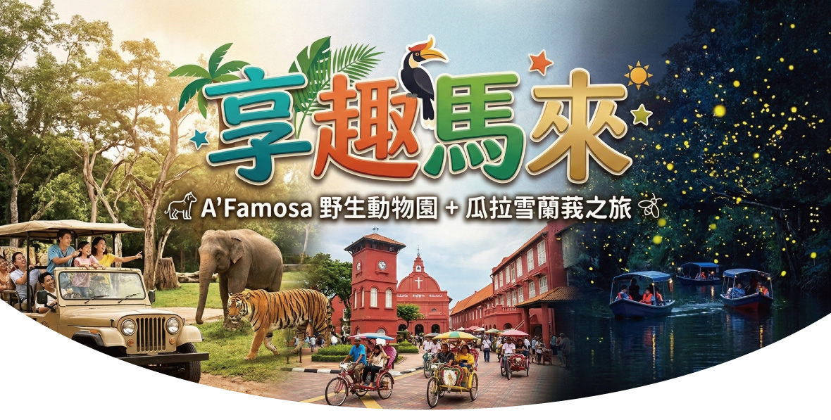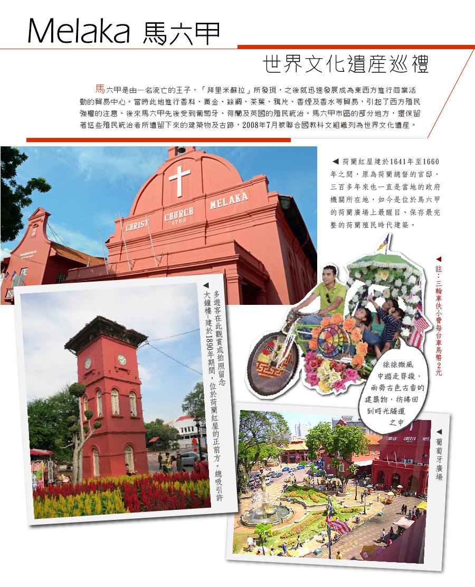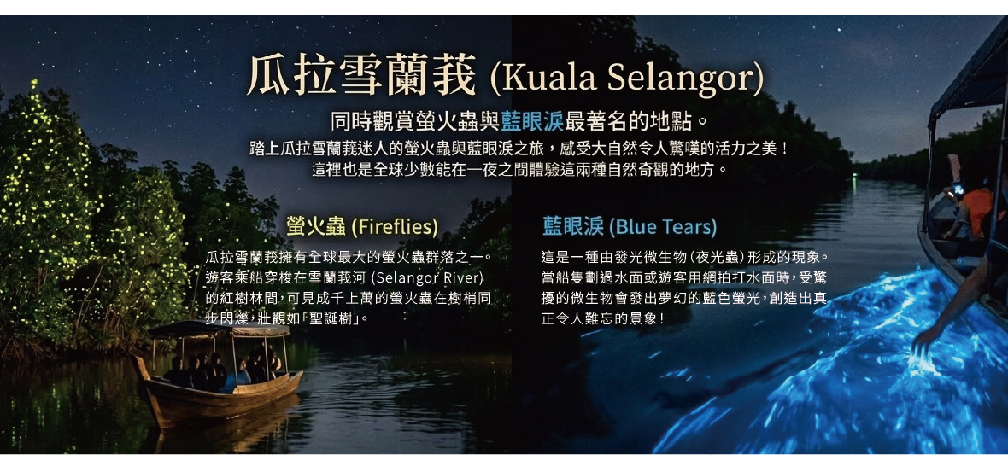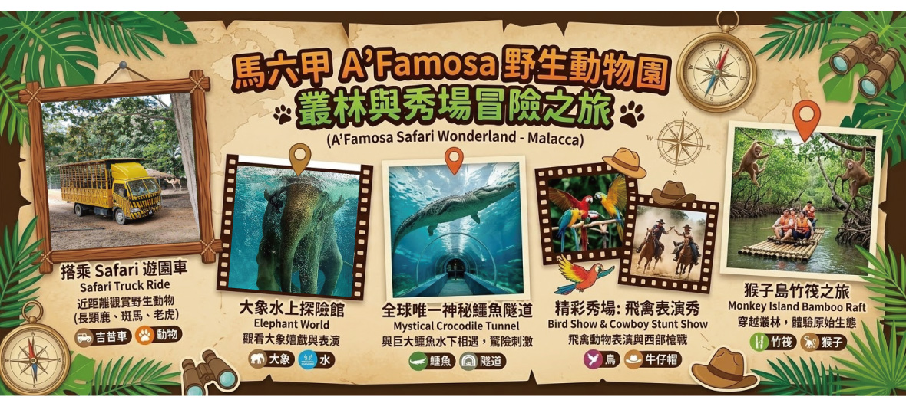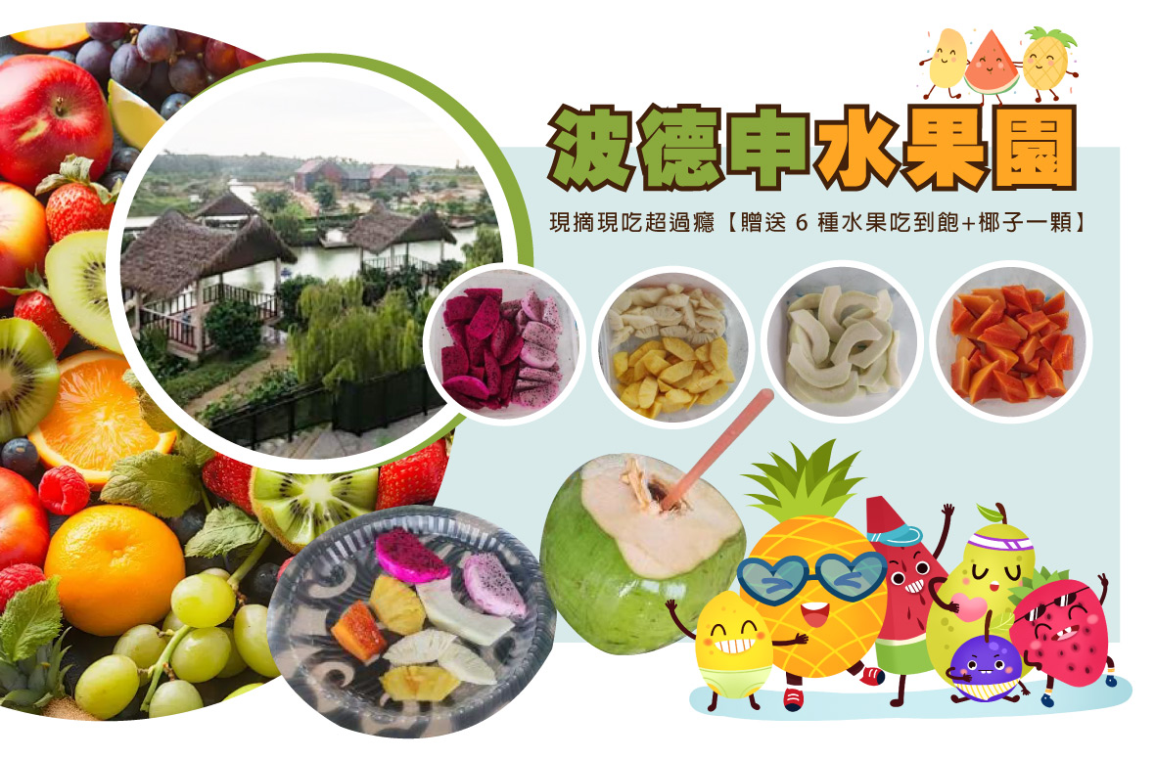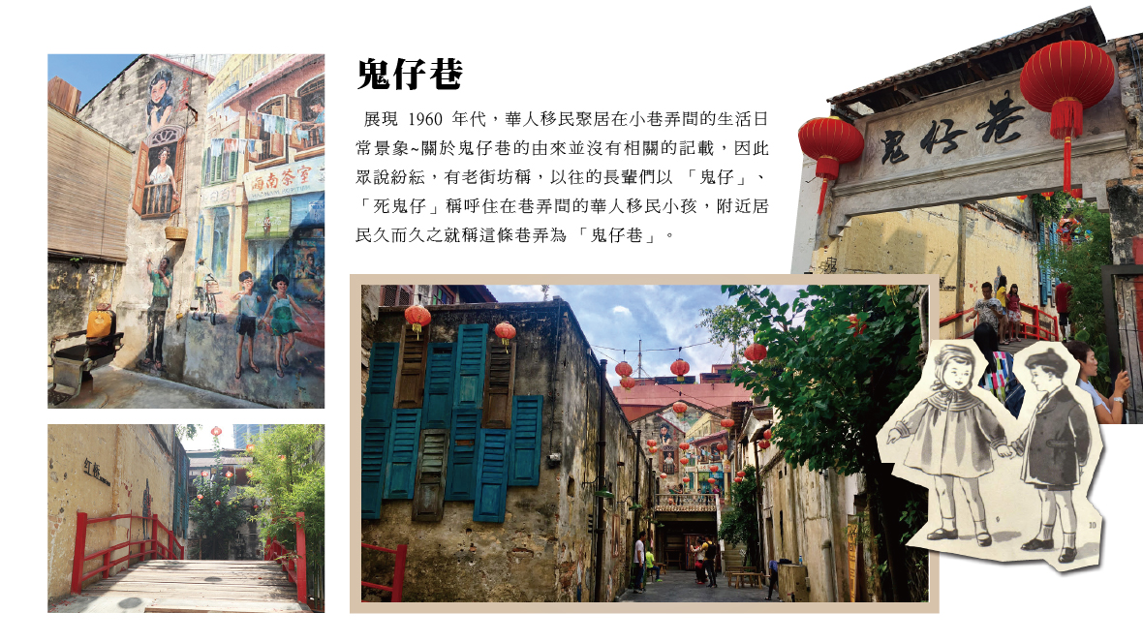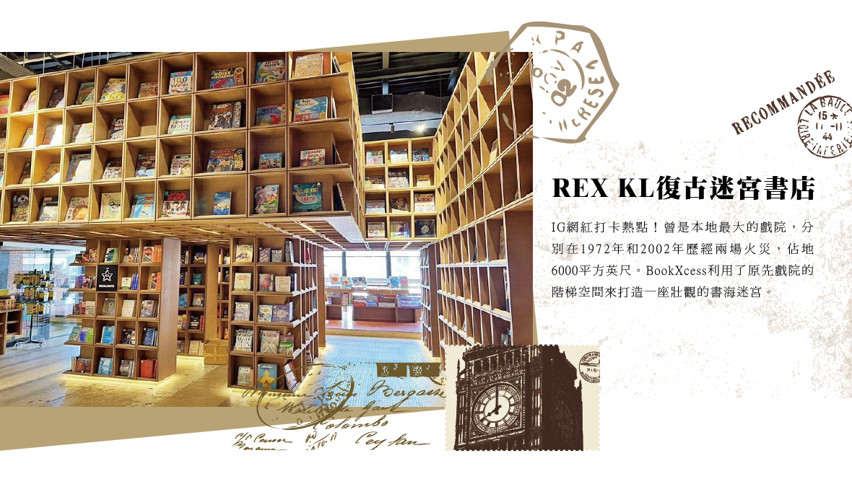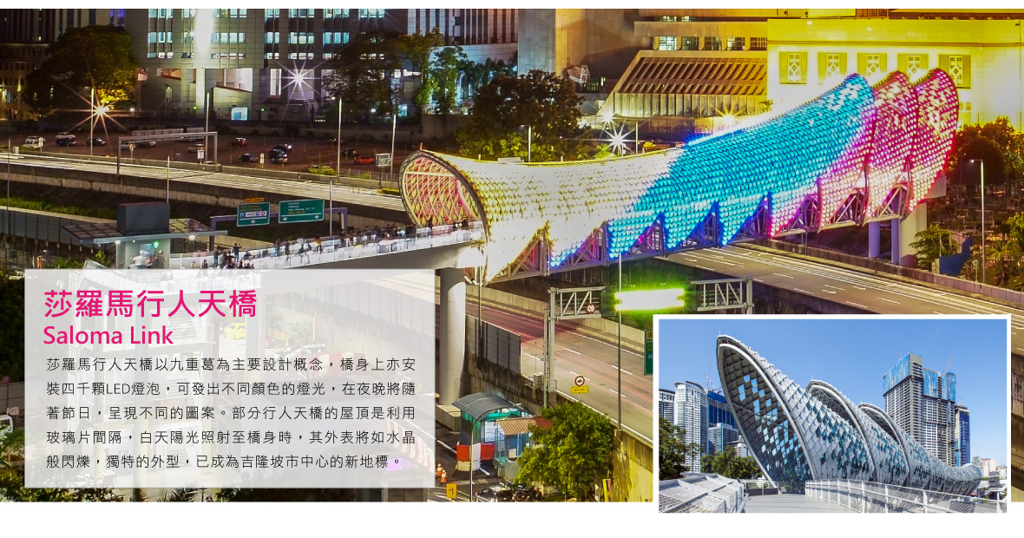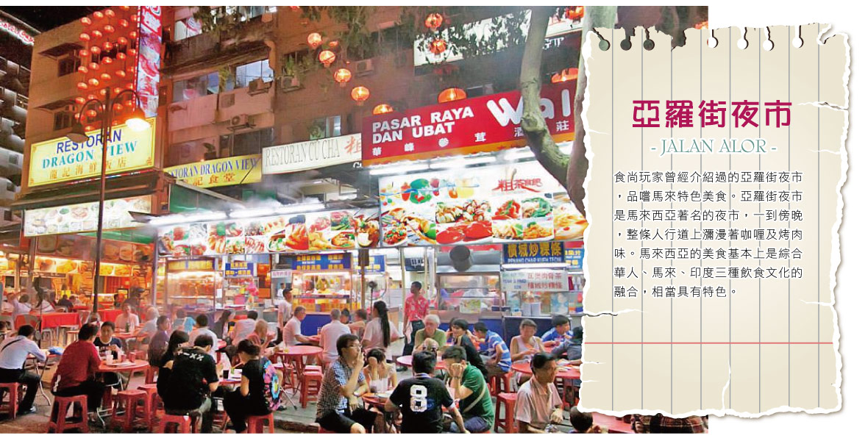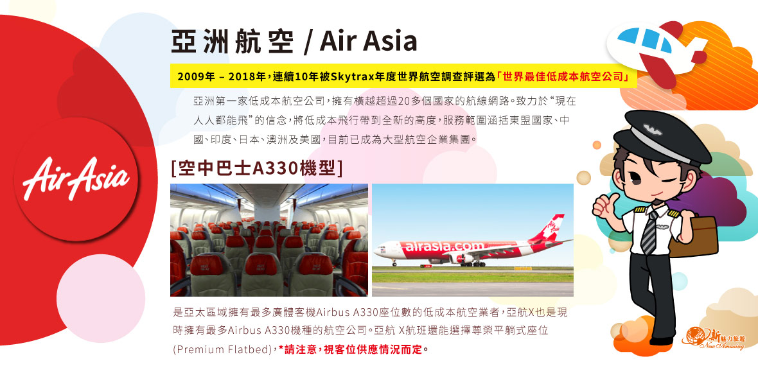

天數 | 出發日期-時間 | 抵達日期-時間 | 起飛-抵達城市 | 航空公司 | 航班編號
第1天 | 00:20 | 05:10 | TPE/KUL | 全亞洲航空 | D7379
第5天 | 09:30 | 14:25 | KUL/TPE | 全亞洲航空 | D7378

★ 第 1 天 台北/吉隆坡→A`Famosa 野生動物園（搭乘Safari 遊園車近距離觀賞動物、大象水上探險館、全球唯一神秘鱷魚隧道、飛禽動物表演秀及西部牛仔槍戰秀、猴子島竹筏之旅）

帶著輕鬆愉快的渡假心情，集合於機場由專人協辦出境手續後，搭乘客機飛往文化薈萃的馬來西亞首都－「吉隆坡」。
馬來西亞，擁有多元豐富的文化，展現出多種魅力，傳統經典美食和購物天堂吸引許多城市旅遊家，抵達後隨即前往古城馬六甲。

【A`Famosa 野生動物園】
(安排搭乘Safari遊園車近距離觀賞動物)
在這佔地150英畝的A' Famosa野生動物園裡，共住了超過百種不同的動物，並被分別飼養在不同的景點，如：走道公園、小雞樂園、迷你動物園、猴子島即必須乘坐越野卡車攀山涉水方能一睹的野生動物世界。此外，您將會發現到在這裡的動物們可是個個身懷絕技。踏上刺激的野生動物探險之旅，盡在 A’Famosa Safari Wonderland！這裡擁有珍稀動物、精彩表演和互動體驗，讓您與大自然的神奇生物零距離接觸，是家庭遊客與動物愛好者的理想之地。
全球唯一“鱷魚隧道” – 透明水下觀賞隧道，近距離欣賞鱷魚遊動姿態。
生態還原棲息地 – 採用澳洲生態景觀技術，打造最自然的鱷魚生態環境。
必遊亮點
大象水上秀 – 觀賞大象游泳、噴水和嬉戲，欣賞亞洲象暢遊水池的靈動身姿。
《走出鱷魚潭 》– 全球唯一鱷魚隧道，穿越挑戰吉尼斯世界紀錄的鱷魚隧道，感受爬行動物的震撼魅力。
《不入虎穴，焉得虎子》- 餵食體驗 –親眼目睹獅子、老虎、獵豹捕食的震撼瞬間，挑戰您的膽量！
猴子島竹筏之旅 – 乘竹筏穿越湖泊，與機靈可愛的猴子互動。
野生動物園探險 – 乘坐遊覽車，近距離接觸長頸鹿、斑馬、駱駝等野生動物。
精彩動物表演
百鳥秀 – 觀賞鸚鵡、金剛鸚鵡展示精彩特技，與觀眾親密互動。
動物才藝秀 – 浣熊、蛇等動物齊聚舞臺，帶來驚喜與歡樂。
大象才藝秀 – 憨態可掬的大象表演趣味動作，展現智慧與魅力。
狂野西部槍戰秀 – 穿越時空，走進狂野西部，欣賞刺激的槍戰對決和特技表演！
A’Famosa 野生動物園結合 互動體驗、刺激探險 與 豐富表演，為遊客帶來一場 寓教於樂的奇妙旅程。帶上您的家人和朋友，一起探索大自然的神秘魅力，享受前所未有的野生探險樂趣！
◆ 大象表演 一天二場 (AM10:45 & PM 16:30)
◆ 動物表演 一天二場 (AM11:45 & PM 15:00)
◆ 飛禽表演 一天二場 (AM12:45 & PM 15:45)
◆ 西部牛仔表演 一天一場 (PM 14:20)

住宿：ibis Melaka Hotel 或Swiss Garden Hotel Melaka 或Grand Swiss-Belhotel Melaka 或RC HOTEL 馬六甲 River Cruise Hotel或同等級旅館
早餐X：XXX | 中餐O：園區內～馬來燒雞套餐+飲料 | 晚餐O：火焰雞風風味餐RM45

★ 第 2 天 馬六甲文化之旅～三輪車遊古城 + (雞場古董街、荷蘭紅屋、大鐘樓、基督堂 、古城堡、聖保羅教堂 )+品嚐南洋冰品椰汁珍多冰→熱帶水果園(含6種水果吃到飽+椰子一顆)

【三輪車遊古城】
徐徐微風中遊走穿梭於古意盎然的街道上，兩旁古色古香的建築物，彷彿回到時光隧道之中。
※需支付三輪車伕小費每台車馬幣2-5元。

【荷蘭紅屋】
於西元1641年至1660年間興建，以荷蘭磚瓦砌工及木工技藝建成的建築，正是當時的荷蘭總督及隨從的官邸，也是歷史遺留下來重要的遺跡。被認為是東方最古老的荷蘭建築。

【古城門、聖地牙哥碉堡】
葡萄牙人於1511年所造城堡，後來荷蘭人攻陷這座城堡，將城堡毀掉，之後又重新修建。

【荷蘭鐘樓】
建於1890年期間，位於荷蘭紅屋的正前方。總吸引許多遊客在此觀賞或拍照留念。

【聖保羅教堂】
是一座具有重要歷史和文化價值的古老教堂，教堂最初是由葡萄牙人建造，作為一座天主教教堂。該教堂被命名為「聖保羅」，紀念使徒保羅。

【基督堂】
建於1753年荷據時期，教堂內有著手工製作的長凳為，一旁精緻的天窗和一塊用亞美尼亞文書寫的基石等，尤以一幅《最後的晚餐》的複製品為著名，是馬來西亞最古老且仍在使用的新教教堂。

【波德申水果園】
波德申星辰生態園位於波德申4英里的甘榜斯鲁沙,估地230英畝,是一個具有旅遊特色的生態園,未來將有水上餐廳、果園、釣臺、露營區和露營車停泊區。

住宿：2025年～夏季全新開幕波德申酒店 Quest Hotel Port Dickson或同等級旅館
早餐O：酒店內享用 | 中餐O：馬來高腳屋七色飯RM35 | 晚餐O：奶油螃蟹風味餐RM40

★ 第 3 天 波德申→乳膠睡眠體驗館→布城 (水上粉紅清真寺、布城湖、首相署、首相府廣場)→ IOI CITY MALL →瓜拉雪蘭莪【藍眼淚+螢火蟲之旅】

【乳膠專賣店】
由專業人員為您解說馬來西亞特產橡膠的生長過程及製造乳膠過程，當場亦可試試各式各樣的乳膠製品，如乳膠枕乳膠床墊等，也是饋贈親友的好禮物，相信您一定會滿載而歸。

【布城(粉紅清真寺、布城湖、首相署、首相府廣場)】
布城：是馬來西亞政府建立的新行政中心，通稱太子城。是一個採用智慧化城市設計概念建造的現代化城市，在一個環保、造景秀麗的湖泊和公園環境中，她充分展現了馬來西亞建築設計的精髓。也成為馬來西亞最佳旅遊景點。
布城清真寺：以玫瑰色的花崗岩所構築而成，粉色的外觀，在藍天白雲下，更襯托不凡的氣質，因此又名粉紅清真寺，座落在布特拉湖上，是目前馬來西亞最大的清真寺之一，可以同時容納一萬五千人在此做禮拜；禮拜殿由12根巨柱支撐，造型簡單端莊優雅；前院有噴泉，流水潺潺，四周長廊環繞氣氛安詳。
遊客可進入參觀，但女性遊客需在入口處借取罩袍才能進入，開放時間至下午四點。(開放時間，得依現場公告為主)
如遇回教徒朝拜麥加時間或回教節日時，恕不開放觀光客入內參觀，但仍可在外觀拍照留念。
布城湖：人工湖也是都市規畫的一部份，為的是提供這新興都市水源及蓄洪等功能。
首相署：首相府是首相、副首相、首相署部長、副部長政府秘書長以及行政樓和辦事機構。建於1997年，坐落在布城的山頂，俯瞰優美的布城湖；建築混合馬來、伊斯蘭和歐洲的建築藝術獨特風格，其中綠穹頂的陶土色大樓獨樹一幟，已成為布城的標志性建築。 首相府廣場：濃濃的綠意道路兩旁被一棵棵大樹包圍著，排列成一條長長的林蔭大道，這條全4.2公里的綠色大道。

【瓜拉雪蘭莪 (Kuala Selangor)】
是同時觀賞螢火蟲與藍眼淚最著名的地點。踏上瓜拉雪蘭莪迷人的螢火蟲與藍眼淚之旅，感受大自然令人驚嘆的活力之美！這裡也是全球少數能在一夜之間體驗這兩種自然奇觀的地方。
螢火蟲 (Fireflies)： 瓜拉雪蘭莪擁有全球最大的螢火蟲群落之一。遊客乘船穿梭在雪蘭莪河 (Selangor River) 的紅樹林間，可見成千上萬的螢火蟲在樹梢同步閃爍，壯觀如「聖誕樹」。
藍眼淚 (Blue Tears)： 這是一種由發光微生物（夜光蟲）形成的現象。當船隻劃過水面或遊客用網拍打水面時，受驚擾的微生物會發出夢幻的藍色螢光，創造出真正令人難忘的景象！

住宿：Moxy Putrajaya 或ibis Kuala Lumpur City Centre 或INNSiDE by Meliá Kuala Lumpur Cheras 或Mercure Kuala Lumpur Trion或同等級旅館
早餐O：酒店內享用 | 中餐O：方便遊玩～敬請自理 | 晚餐O：海鮮拚盤RM40

★ 第 4 天 南洋土特產巡禮→網紅打卡點【鬼仔巷壁畫街、REX KL 復古迷宮書店】→雙子星花園廣場→巧克力專賣店→璀璨夜明珠莎羅馬行人天橋 Saloma Link→亞羅街馬來小吃(品嚐道地小吃燒雞翅、沙嗲、魔鬼魚)

【土產巡禮】
自由選購：如豆蔻膏、花生糖及名聞中外之肉骨茶、東革阿里等土產回國饋贈親友。

【鬼仔巷】
位處於巷弄，是當時許多華人居住的地方。鬼仔巷的百年建築，是茨廠街附近珍貴的歷史遺跡。鬼仔巷的建築應時代發展幾度重修，多為融合了英殖民和現代風格的老建築，其中在巷弄內四間相連的雙層建築，還保留了中國南方傳統粵式建築的風貌。如今建築物被重新粉刷，也盡可能保留當時建築物原本的顏色，又顯得煥然一新。除了可以拍照打卡，也成為了美麗的巷弄街景。

【REX KL復古迷宮書店】
IG網紅打卡熱點！曾是本地最大的戲院，分別在1972年和2002年歷經兩場火災，佔地6000平方英尺。BookXcess利用了原先戲院的階梯空間來打造一座壯觀的書海迷宮。走入迷宮，每個轉角處都是驚喜，有些空間狹窄逼仄，走過時還得彎腰低頭，呼應在外頭穿梭茨廠街小巷探險的感覺。一格格四方形的木制書架錯綜交疊，牆身多處盡可能保留原始樣貌，裸露的紅磚水泥和火舌留下的痕跡，帶有濃厚的街頭工業風。請輸入文字介紹或敘述請輸入文字介紹或敘述請輸入文字介紹或敘述請輸入文字介紹或敘述請輸入文字介紹或敘述請輸入文字介紹或敘述。

【可可巧克力】
利用馬來西亞特產水果做為內餡，口味非常獨特相當具有當地南洋風味。

【璀璨夜明珠莎羅馬行人天橋】
橫跨巴生河連結甘榜峇魯及安邦路。全長370公尺及69高，耗資3100萬令吉，除了為來往的行人提供便利，Saloma Link其建築設計靈感來自 Sireh Junjung檳榔葉排列，非常漂亮，成為吉隆坡市中心最 hit 的拍照打卡熱點。橋身上安裝四千顆LED燈泡，可發出不同顏色的燈光橋身是 24 小時開放的，但是亮燈的時間為 7PM～10PM。

【亞羅街夜市JalanAlor】

是馬來西亞著名的夜市一條街，一到傍晚，整條人行道上瀰漫著咖哩及烤肉味。馬來西亞的美食基本上是綜合華人、馬來、印度三種飲食文化的融合，各式碳烤海鮮、南國風情的水果攤、酸柑汁、沙嗲等等，更不容錯過黃亞華小吃店燒雞翅。

住宿：Moxy Putrajaya 或ibis Kuala Lumpur City Centre 或INNSiDE by Meliá Kuala Lumpur Cheras 或Mercure Kuala Lumpur Trion或同等級旅館
早餐O：酒店內享用 | 中餐O：南洋風味肉骨茶火鍋RM35 | 晚餐X：方便遊玩～敬請自理

★ 第 5 天 吉隆坡／台北

享受美好早晨後整理行囊,前往機場搭機返家，互道珍重，願此次馬新渡假之旅，讓您留下美好的回憶。

住宿：溫暖的家
早餐O：酒店餐盒 | 中餐X： | 晚餐X：

【本行程之各項內容及價格因季節、氣候等其他因素而有所變動，請依出發前說明會資料為主，不另行通知】

